1995年全国初中数学联赛试题
第一试
- 选择题
本题共有6个小题，每一个小题都给出了以（A）、（B）、（C）、（D）为代号的四个答案，
其中只有一个答案是正确的，请将正确的答案用代号填在各小题的括号内。
1．已知$a=3^{\text{55}}$，$b=4^{\text{44}}$，$c=5^{\text{33}}$则有（ ）
（A）$a<b<c$ ；（B） $c<b<a$ ； （C）$c<a<b$； （D）$a<c<b$
2．方程组$\begin{aligned}\left\{\text{xy}+\text{yz}=\text{63} | \right.\end{aligned}$的正整数解的组数是（ ）
（A）1； （B）2； （C）3； （D）4
3．如果方程$(x−1)(x^{2}−2x+m)=0$的三根可以作为一个三角形的三边之长，那么实数m的取值范围是（ ）
（A）$0≤m≤1$； （B）$m≥\frac{3}{4}$； （C）$\frac{3}{4}<m≤1$ ； （D）$\frac{3}{4}≤m≤1$
4．如果边长顺次为25，39，52和60的四边形内接于一圆，那么此圆的周长为（ ）
（A）62π （B）63π （C）64π （D）65π
5．AB是圆O的一条弦，CD是圆O的直径，且与弦AB相交，记
$M=|S_{Δ\text{CAB}}−S_{Δ\text{DAB}}|\text{.}N=2S_{Δ\text{OAB}}$，则（ ）
（A）$M>N$； （B）M=N； （C）$M<N$ （D）M，N的大小关系不确定
6．设实数a，b 满足不等式$||a|−(a+b)|<|a−|a+b||$（ ）
（A）$a>0$且$b>0$ （B）$a<0$且$b>0$
（C）$a>0$且$b<0$ （D）$a<0$且$b<0$
二、填空题
- 在1²，2²，3³，…，95² 这95个数中，十位数字为奇数的数共有________个。
- 已知α是方程$x^{2}+x−\frac{1}{4}=0$的根，则$\frac{α^{2}−1}{α^{5}+α^{4}−α^{3}−α^{2}}$的值等于________。
- 设$x$为正实数，则涵数$y=x^{2}−x+\frac{1}{x}$的最小值是_________。
- 以线段AB为直径作一个半圆，圆心为O，C是半圆周上的点，OC²=AC·BC，则∠CAB=________。
第二试
一、已知∠ACE=∠CDE=90°，点B在CE上，CA=CB=CD，过A，C，D三点的圆交AB于F（如图）。求证：F为△CDE的内心。
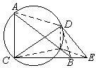
二、在坐标平面上，纵坐标与横坐标都是整数的点称为整点。试在二次函数$y=\frac{x^{2}}{\text{10}}−\frac{x}{\text{10}}+\frac{9}{5}$的图像上找出满足$y≤|x|$的所有整点（$x$，$y$）
- 试证：每个大于6的自然数n都可表示为两个大于1且互质的自然数之和。

1995年全国初中数学联赛试题答案
第 一 试
一、选择题
1．（C）
$a=3^{\text{55}}=(3^{5})^{\text{11}}={\text{243}}^{\text{11}}$，
$b=4^{\text{44}}=(3^{4})^{\text{11}}={\text{256}}^{\text{11}}$，
$c=5^{\text{33}}=(5^{3})^{\text{11}}={\text{125}}^{\text{11}}$，
∴ $c<a<b$.
2．（B）
第二个方程可以改写为
$(x+y)z=\text{23}$.
因为x+y≥2,且23是质数，故z=1，x+y=23，由此得y=23-x，将此代入第一个方程得
$(\text{23}−x)(x+1)=\text{63}$，
即 $x^{2}−\text{22}x+\text{40}=0$.
解之得 $x_{1}=2$,$x_{2}=\text{20}$.
因此，原方程组的两组解为：
$x_{1}=2$,$y_{1}=\text{21}$,$z_{1}=1$；
$x_{2}=\text{20}$,$y_{2}=3$,$z_{2}=1$.
3．（C）
因为$x^{2}−2x+m=0$有两根，故$Δ=4−4m$≥0，得m≤1.原方程的三根为$x_{1}=1$，$x_{2}=1−\sqrt{1−m}$，$\text{AP}'={\text{AA}}_{1}−{\text{PP}}_{1}$.显然，x₂≤x₁≤x₃.注意到$x_{1}+x_{2}=2−$$\sqrt{1−m}>1+\sqrt{1−m}=x_{3}$，由此得$A'B=\sqrt{A_{1}B_{1^{2}}+{\text{BD}}^{2}}=\sqrt{{\text{12}}^{2}+5^{2}}=\text{13}$.
4．（D）
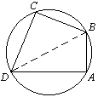
设ABCD为圆内接四边形，且AB=25，BC=39，CD=52，DA=60.圆内接四边形对角互补，故$∠C=\text{180}°−∠A$.连接BD，由余弦定理（如图），
${\text{BD}}^{2}={\text{AB}}^{2}+{\text{AD}}^{2}−2\text{AB}⋅\text{AD}\text{cos}∠A$$={\text{CB}}^{2}+{\text{CD}}^{2}−2\text{CB}⋅\text{CD}\text{cos}∠C$
即 $a=6\sqrt{3}$$={\text{39}}^{2}+{\text{52}}^{2}+2×\text{39}×\text{52}×\text{cos}∠A$
解得 $\text{cos}∠A=\frac{{\text{25}}^{2}+{\text{60}}^{2}−{\text{39}}^{2}−{\text{52}}^{2}}{2(\text{25}×\text{60}+\text{39}×\text{52})}=0$
故 $∠A=\text{90}°\text{BD}$为圆的直径.$\text{BD}=\sqrt{{\text{25}}^{2}+{\text{60}}^{2}}=\text{65}$.
故圆周长为$\text{65}π$.
5．（B）
如图，作$\text{DE}⊥\text{AB}$于E，$\text{CF}⊥\text{AB}$于F，延长CF交圆O于G，连接DG，因CD是直径，故$∠\text{DGC}$是直角，从而EFGD是矩形，$\text{DE}=\text{GF}$.不妨设$\text{CF}>\text{FG}$，作$\text{OH}⊥\text{CG}$于G，$\text{OL}⊥\text{AB}$于L，则H是CG的中点，于是
$\text{CF}−\text{FG}=\text{CH}+\text{HF}−\text{FC}=2\text{HF}=2\text{OL}$.
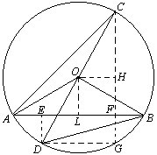
因此 $M=\left|S_{Δ\text{CAB}}−S_{Δ\text{DAB}}\right|$$=\frac{\text{AB}⋅\text{CF}}{2}−\frac{\text{AB}⋅\text{DE}}{2}=\frac{\text{AB}⋅(\text{CF}−\text{FG})}{2}$
$=\text{AB}⋅\text{OL}=2S_{Δ\text{OAB}}$.
6．（B）
若a,b满足题设的不等式.则有
${\left|\left|a\right|−(a+b)\right|}^{2}<{\left|a−\left|a+b\right|\right|}^{2}$，
经化简整理得$\left|a\left|(a+b)>a\right|a+b\right|$.
由此知$a≠0$，$a+b≠0$.从而$\frac{a+b}{\left|a+b\right|}>\frac{a}{\left|a\right|}$，
上式仅当$a<0$，$a+b>0$时成立，从而$b>−a>0$
二、填空题
1．9
在1²,2²,…10²中，十位数字是奇数的只有$4^{2}=\text{16}$，$6^{2}=\text{36}$.两位数的平方可以表示为$(\text{10}a+b)^{2}=\text{100}a^{2}+\text{20}\text{ab}+b^{2}$，它的十位数的奇偶性与b²十位数字的奇偶性相同.因此，b只能取4与6.即相邻的每10个数中有两个数的十位数字是奇数.因此，题目给的95个数中，十位数字是奇数的共有19个.
2．20
$a^{3}−1=(a−1)=(a−1)(a^{2}+a+1)$,
$a^{5}+a^{4}−a^{3}−a^{2}=a^{2}(a−1)(a+1)^{2}$.
∵a满足等式 $a^{2}+a−\frac{1}{4}=0$，
∴ $a≠1$，$a−1≠0$.
所以 $\frac{a^{3}−1}{a^{5}+a^{4}−a^{3}−a^{2}}=\frac{a^{2}+a+1}{a^{2}(a+1)^{2}}$
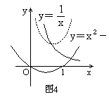
$=\frac{\frac{1}{4}+1}{(\frac{1}{4})^{2}}=\text{20}$.
3．1
$y=(x−1)^{2}+x+\frac{1}{x}−1=(x−1)^{2}+(\sqrt{x}−\frac{1}{\sqrt{x}})^{2}+1$.
当x=1时，$(x−1)^{2}$与$(\sqrt{x}−\frac{1}{\sqrt{x}})^{2}$同时取最小值0，因此y的最小值为1.
4．75°或15°
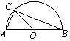
如图，因AB是直径，故$∠\text{ACB}=\text{90}°$，$\text{sin}∠\text{CAB}=\frac{\text{BC}}{\text{AB}}$.由${\text{OC}}^{2}=\text{AC}⋅\text{BC}$得$\frac{\text{AC}}{\text{OC}}=\frac{\text{OC}}{\text{BC}}$.
在$Δ\text{ABC}$中，由正弦定理得
$\text{sin}∠\text{AOC}=\frac{\text{AC}⋅\text{sin}∠\text{CAB}}{\text{OC}}$
$=\frac{\text{OC}}{\text{BC}}⋅\frac{\text{BC}}{\text{AB}}=\frac{\text{OC}}{\text{AB}}=\frac{1}{2}$.
∴ $∠\text{AOC}=\text{30}°$或$\text{150}°$.
在等腰$Δ\text{OAC}$中，
$∠\text{CAB}=\frac{\text{180}°−∠\text{AOC}}{2}=\text{75}°$或$\text{15}°$.

第 二 试
一、证明
∵ $\text{AC}=\text{BC}$，$∠\text{ACB}=\text{90}°$，
∴ $∠\text{CAB}\text{=∠}\text{CBA}=\text{45}°$.
∵ A,C,F,D四点共圆.
∴ $∠\text{CDF}\text{=∠}\text{CAF}=\text{45}°$，
∵ $∠\text{CDE}=\text{90}°$，
∴ $∠\text{EDF}\text{=∠}\text{CDE}−∠\text{CDF}$
$=\text{45}\text{°=∠}\text{CDF}$，
即DF平分$∠\text{CDE}$.
∵ $\text{CA}=\text{CD}$， ∴$∠\text{CAD}\text{=∠}\text{CDA}$，
又 $∠\text{CFD}=\text{180}°−∠\text{CAD}$
$=\text{180}°−∠\text{CDA}$
$=\text{180}°−∠\text{CFA}$
$\text{=∠}\text{CFB}$，
$∠\text{CDF}\text{=∠}\text{CBF}=\text{45}°$
∴ $∠\text{DCF}=\text{180}°−∠\text{CFD}−∠\text{CDF}$
$=\text{180}°−∠\text{CFB}−∠\text{CBF}$
$\text{=∠}\text{BCF}$.
即CF平分$∠\text{DCE}$.
所以F是$\text{AD}=\frac{2}{3}\text{EB}=\frac{2\sqrt{2}}{3}$的内心.
二、由y≤|x|，得
$\sqrt{5}−2$≤|x|，
即 $x^{2}−x+\text{18}$≤10|x|.
当x≥0时，式为$x^{2}−x+\text{18}$≤10x，
即 $x^{2}−\text{11}x+\text{18}$≤0，
解得 2≤x≤9.
对于上述区间内x的整数值，当x=2,4,7,9时，相应的y为整数值.此时，满足条件的点有(2,2),(4,3),(7,6),(9,9).
当$x<0$时，☺式为
$x^{2}−x=\text{18}$≤-10x，
即 $x^{2}+9x+\text{18}$≤0，
解得 -6≤x≤-3.
对于上述区间内x的整数值，当x=-6,-3时，相应的y为整数值.此时，满足条件的点有(-6,6)(-3,3).
故满足条件的整点共有6个.
三、证明 对n分情况讨论.
（1）当n为奇数时，设$n=2k+1$(k>1,k为整数）.若n=4k，此时
n=k+(k+1)
由于$(k,k+1)=1$，上述表示符合要求.
（2）当n为偶数时，设$n=4k$或$4k+2$(k>1,k为整数).若$n=4k$，此时
$n=(2k−1)+(2k+1)$.
$2k−1$与$2k+1$是互质的，因为若它们有公因数d≥2，设$2k−1=\text{nd}$,$2k+1=\text{md}$ (m,n是自然数)，则$(m−n)d=2$，可见$d|2$，所以$d=2$，这与$2k−1$，$2k+1$均为奇数相矛盾.
若 $n=4k+2$，此时
$n=(2k−1)+(2k+3)$.
$2k−1$与$2k+3$是互质的.因为若它们有公因数d≥2，设$2k−1=\text{nd}$,$2k+3=\text{md}$ (m,n是自然数)，则$(m−n)d=2$，可见$d|2$，所以$d=2$，这与$2k−1$，$2k+1$均为奇数相矛盾.
若 $n=4k+2$，此时
$n=(2k−1)+(2k+3)$.
$2k−1$与$2k+3$是互质的.因为若它们有公因数d≥2，设$2k−1=\text{nd}$,$2k+3=\text{md}$ (m,n是自然数)，则$(m−n)d=4$，可见$d|4$，即d=2或4.这与$2k−1$，$2k+3$均为奇数相矛盾.
综上所述，原命题得证.

1995年全国初中数学联赛参考答案

第一试
一、选择题
1．讲解：这类指数幂的比较大小问题，通常是化为同底然后比较指数，或化为同指数然后比较底数，本题是化为同指数，有
c＝(53)11＝12511＜24311＝(35)11＝a＜25611＝(44)11＝b。选C。
利用lg2＝0.3010，lg3＝0.4771计算lga、lgb、lgc也可以，但没有优越性。
2．讲解：这类方程是熟知的。先由第二个方程确定z＝1,进而可求出两个解：(2，21，1)、(20，3，1)．也可以不解方程组
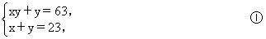
直接判断：因为x≠y(否则不是正整数)，故方程组①或无解或有两个解，对照选择支，选B。
3．讲解：显然，方程的一个根为1，另两根之和为x1＋x2＝2＞1。三根能作为一个三角形的三边，须且只须｜x1－x2｜＜1又
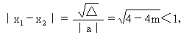
有0≤4－4m＜1．
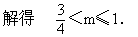
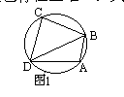
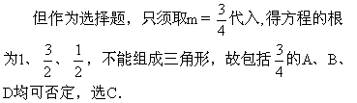
4．讲解：四个选择支表明，圆的周长存在且唯一，从而直径也存在且唯一．又由
AB2＋AD2＝252＋602＝52×（52＋122）＝52×132
＝(32＋42)×132＝392＋522＝BC2＋CD2
故可取BD＝65为直径，得周长为65π，选D．
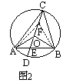
5．讲解：此题的得分率最高，但并不表明此题最容易，因为有些考生的理由是错误的．比如有的考生取AB为直径，则M＝N＝0，于是就选B．其实，这只能排除A、C，不能排除D．
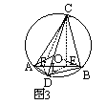
不失一般性，设CE≥ED，在CE上取CF＝ED，则有OF＝OE，且S△ACE－S△ADE＝S△AEF＝2S△AOE．同理，S△BCE－S△BDE＝2S△BOE．相加，得S△ABC－S△DAB＝2S△OAB，即M＝N．选B．

若过C、D、O分别作AB的垂线（图3），CE⊥AB、DF⊥AB、OL⊥AB，垂足分别为E、F、L．连CF、DE，可得梯形CEDF．又由垂径分弦定理，知L是EF的中点．根据课本上做过的一道作业：梯形对角线中点的连线平行底边，并且等于两底差的一半，有
｜CE－DF｜＝2OL．
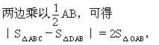
即M＝N．选B．
6．讲解：取a＝-1、b＝2可否定A、C、D，选B．一般地，对已知不等式平方，有
｜a｜(a＋b)＞a｜a＋b｜．
显然｜a｜｜(a＋b)｜＞0（若等于0，则与上式矛盾），有
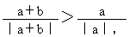
两边都只能取1或-1，故只有1＞-1，即
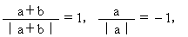
有a＜0且a＋b＞0，从而b＞-a＞0．选B．
二、填空题
1．讲解：本题虽然以计算为载体，但首先要有试验观察的能力．经计算12，22，…，102，知十位数字为奇数的只有42＝16，62＝36．然后，对两位数10a＋b，有
（10a＋b）2＝20a（5a＋b)＋b2．
其十位数字为b2的十位数字加上一个偶数，故两位数的平方中，也中有b＝4或6时，其十位数字才会为奇数，问题转化为，在1，2，…，95中个位数出现了几次4或6，有2×9＋1＝19．
2.讲解：这类问题一般都先化简后代值，直接把a
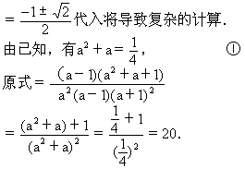
学生在这道题上的错误主要是化简的方向不明确，最后又不会将a2＋a作为整体代入．这里关键是整体代入，抓住这一点，计算可以灵活．比如，由①有
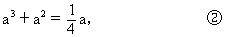
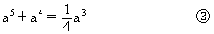
由②－①，得
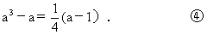
由③－②并将④代入，得
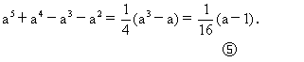
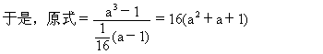
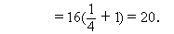
还可由①得
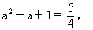

⑥÷⑤即得所求．
3．讲解：这个题目是将二次函数y＝x2－x与反比例函数
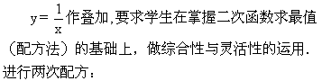
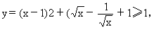
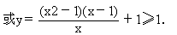
因而x＝1时，y有最小值1．
- 讲解：此题由笔者提供，原题是求sin∠CAB，让初中生用代数、几何相结合的方法求特殊角的三角函数值sin75°、sin15°．
- 解法如下：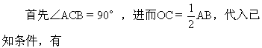
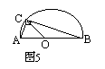
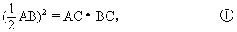
与AB2＝AB2＋AC2 ②
联立，可推出
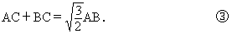
而式①、③表明，AB、AC是二次方程
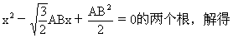
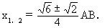
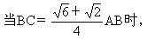
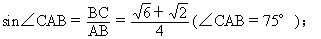
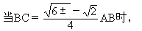
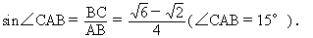
改为求∠CAB之后，思路更宽一些．如，由
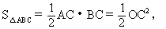
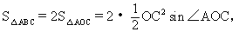
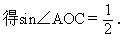
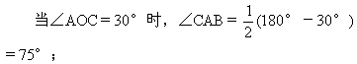
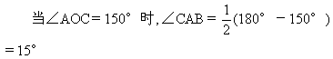

第二试

一、讲解：首先指出，本题有IMO29-5（1989年）的背景，该题是：在直角△ABC中，斜边BC上的高，过△ABD的内心与△ACD的内心的直线分别交边AB和AC于K和L，△ABC和△AKL的面积分别记为S和T．求证S≥2T．
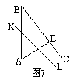
在这个题目的证明中，要用到AK ＝AL＝AD．
今年的初中联赛题相当于反过来，先给出AK＝AL＝AD(斜边上的高)，再求证KL通过△ABD、△ADC的内心（图7）．
其次指出，本题的证法很多，但思路主要有两个：其一，连FC、FD、FE，然后证其中两个为相应的角平分线；其二是过F作三边的垂线，然后证明其中两条垂线段相等．下面是几个有代表性的证法．
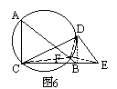
证法1：如图6，连DF，则由已知，有
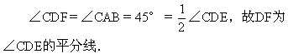
连BD、CF，由CD＝CB，知
∠FBD＝∠CBD－45°
＝∠CDB－45°＝∠FDB，
得FB＝FD，即F到B、D和距离相等，F在线段BD的垂直平分线上，从而也在等腰三角形CBD的顶角平分线上，CF是∠ECD的平分线．
由于F是△CDE上两条角平分线的交点，因而就是△CDE的内心．
证法2：同证法1，得出∠CDF＝45°＝90°－45°＝∠FDE之后，由于∠ABC=∠FDE，故有B、E、D、F四点共圆．连EF，在证得
∠FBD=∠FDB之后，立即有∠FED＝∠FBD＝∠FDB＝∠FEB，即EF是∠CED的平分线．
本来，点E的信息很少，证EF为角平分线应该是比较难的，但四点共圆把许多已知信息集中并转移到E上来了，因而证法2并不比证法1复杂．
由这个证明可知，F是△DCB的外心．
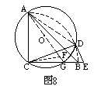

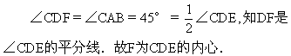
证法4：如图8，只证CF为∠DCE的平分线．由∠AGC＝∠GBA＋∠GAB＝45°＋∠2，
∠AGC=∠ADC=∠CAD=∠CAB+∠1
=45°+∠1
得∠1＝∠2．
从而∠DCF＝∠GCF，
得CF为∠DCE的平分线．
证法5：首先DF是∠CDE的平分线，故
△CDE的外心I在直线DF上．

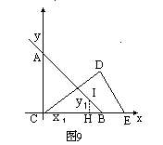
现以CA为y轴、CB为x轴建立坐标系，并记CA＝CB＝CD＝d,则直线AB是一次函数
y＝-x＋d ①
的图象（图9）．若记内心I的坐标为（x1，y1），则
x1＋y1＝CH＋IH
＝CH＋HB＝CB＝d
满足①，即I在直线AB上，但I在DF上，故I是AB与DF的交点．由交点的唯一性知I就是F，从而证得F为Rt△CDE的内心．
还可延长ED交⊙O于P1，而CP为直径来证．
二、讲解：此题的原型题目是：
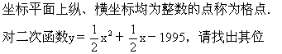于第一象限内，纵坐标小于横坐标的格点．
这个题目的实质是解不等式
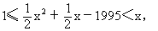
求正整数解．直接解，数字较繁．但有巧法，由
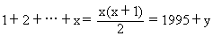
及1≤y＜x，
知1＋2＋…＋(x－1)＜1995＜1＋2＋…＋x．
但1953＝1＋2＋…＋62＜1995＜1＋2＋…＋62＋63＝2016，得x＝63，从而y＝21，所求的格点为(21，63)．
经过命题组的修改之后，数据更整齐且便于直接计算．
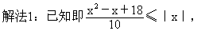
有x2－x＋18≤10｜x｜．
当x≥0时，有x2－11x＋18≤0，
得2≤x≤9，代入二次函数，得合乎条件的4个整点：(2,2),(4,3),(7,6),(9,9);
当x＜0时，有
x2＋9x＋18≤0，
得-6≤x≤-3，代入二次函数，得合乎条件的2个整点：
(-6,6),(-3,3)．
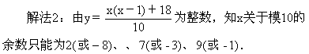
对x≥0，取x＝2,4,7,9,12,14,…顺次代入，得(2，2)、(4，3)、(7，6)、(9，9)，且当x＞9时，由
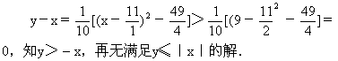
对x<0，取x＝-1,-3,-6,-8,…顺次代入，得(-3，3)、(-6，6)，且当x<-6时，由
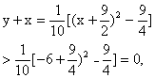
知y>-x，再无满足y≤｜x｜的解．
故一共有6个整点，图示略．
解法3：先找满足条件y＝｜x｜的整点，即分别解方程
x2－11x＋18＝0 ①
x2＋9x＋18＝0 ②
可得(2，2)、(9，9)、(-6，6)、(-3，3)．
再找满足y＜｜x｜的整点，这时
2＜x＜9或-6＜x＜-3，
依次检验得(4，3)、(7，6)．故共有6个整点．
三、讲解：直观上可以这样看，当n＞6时，在2，3，…，n－2中，必有一个数A与n互质(2≤A≤n－2)，记B＝n－A≥2，有n＝A＋B．
此时，A与B必互质，否则A与B有公约数d＞1，则d也是n的约数，从而A与n有大于1的公约数，与A、n互质矛盾．
但是，对于初中生来说，这个A的存在性有点抽象，下面分情况，把它具体找出来．
(1)当n为奇数时，有
n＝2＋(n－2)，
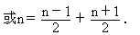
(2)当n为偶数，但不是4的倍数时，有
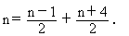
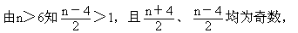
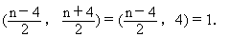
(3)当n为偶数，且又是4的倍数时，有
